Andador plegable con ruedas delanteras/ Foldable Walker with front wheels


Proporciona apoyo y estabilidad para caminar. Deben utilizarse ambos brazos para usarlo, ya que se debe levantar la parte trasera mientras se camina.

Technical aid that provides support and stability while walking. Both arms must be used to use it, as the rear part must be lifted whilst walking.

Características técnicas /Technical features
- Estructura de acero. / Steel frame.
- Estructura plegable. / Foldable.
- Empuñaduras regulables en altura / Height adjusting handles.
- Tamaño del producto / Product measures:
  - Ancho total: 54 cm / Total width: 54 cm
  - Altura: 77 – 94 cm / Height: 77 - 94 cm
  - Profundidad total: 65 cm / Total Depth: 65 cm

- Peso máximo usuario: 100 Kg / Max weight cap: 100 Kg
- Peso neto: 3,7 Kg / Net weight: 3,7 Kg

Garantía /Warranty

Garantizamos a nuestros clientes los productos contra todo defecto de fabricación durante dos años desde la fecha de la factura. Para más información, consulte nuestras condiciones generales de venta.
Our products are guaranteed against any manufacturing defects for two years from the date of the invoice. For more information please refer to our general sale conditions.

Aviso /Notice

Cualquier incidente grave relacionado con el producto debe comunicarse Sucesores de Manuel García, S.L: y a la autoridad competente del Estado miembro en el que estén establecidos el usuario y/o el paciente.
Any serious incident related to the product must be reported to Sucesores de Manuel García, S.L: and to the competent authority of the Member State in which the user and / or patient are established.

Ref. 2105
ANDADOR PLEGABLE CON RUEDAS DELANTERAS
FOLDABLE WALKER WITH FRONT WHEELS

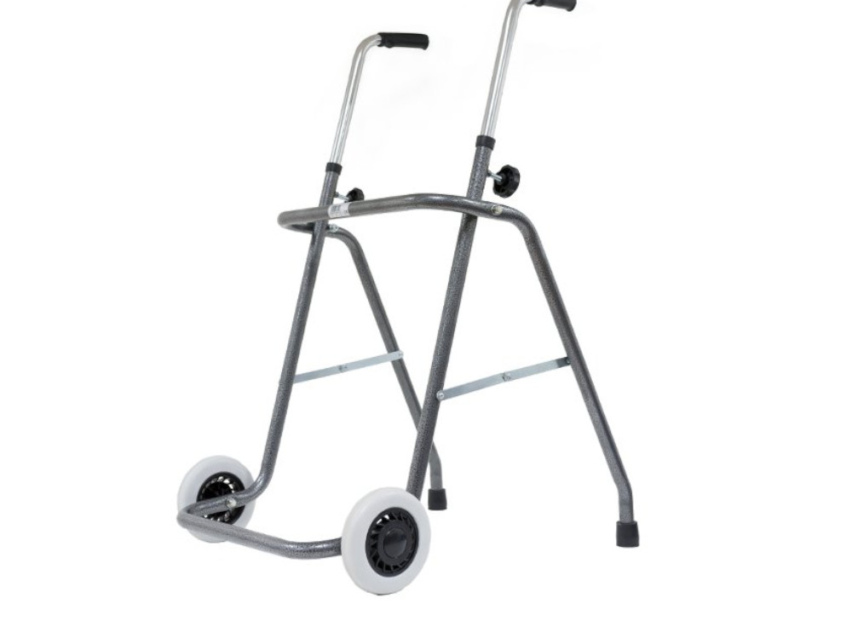

Fabricado por/Manufactured by Sucesores de Manuel García S.L. CIF B12321162
Distribuido por/Distributed by Walking Sticks Int. S.L. CIF B12486684
Carretera de Castellnovo, Km 0, 12400 Segorbe (Castellón), Spain
Tel.: +34 964 71 03 22 - e-mail: comercial@garcia1880.com
www.garcia1880.com




Uso correcto/ Correct use

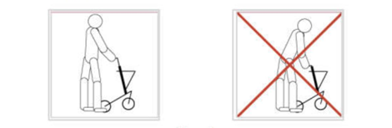

- Levante el andador por la parte trasera y empuje la parte delantera, haciendo rodar ambas ruedas delanteras. Mientras marche, debe de tenerlo colocado cómodamente en frente de usted, asegurándose que las dos patas traseras no toquen el suelo.
Raise the rear part of walker and start walking forward, whilst rolling both front wheels. While walking, the walker should be comfortably positioned in front of you, making sure that the two rear legs do not touch the ground.

- Para frenar, simplemente debe dejar caer las patas traseras. El andador frenará nada más las patas toquen el suelo.
To break, simply bring down the walker. The walker will break as soon as the two rear legs touch the floor.

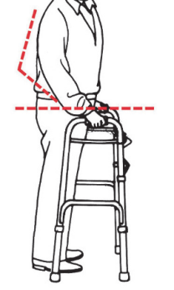
Altura correcta / Correct height

Con el brazo extendido hacia abajo, el mango del andador debe estar a la altura de la muñeca. Con la mano puesta en la empuñadura, su codo debe flexionarse 20˚- 30˚.
1. No empuje un lado del andador y luego el otro sin elevar el andador primero.
2. No usar en escaleras o escaleras metálicas.

With the arm extended down, the handle of the walker should be at wrist level. With your hand on the grip, your elbow should be flexed 20˚-30˚.
1. Do not push one side of the walker and then the other without raising the walker first.
2. Do not use on metal stairs or ladders.

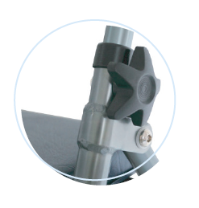

Regulación de la altura / How to adjust its height

La altura del andador debe adaptarse a cada usuario.
Para ajustar la altura utilice la pieza de plástico situada en las empuñaduras.

The height of the walker must be adapted to each user.
To adjust the height, use the plastic piece located on the handles.

Precauciones /Attention

- Antes de usar, sobre todo después de desplegar, siempre compruebe que el andador esté totalmente abierto.
Before each use, especially after unfolding, always check that the walker is fully open.

- Cuando utilice este andador recuerde que su estabilidad depende de que las gomas estén en contacto con el suelo y por consiguiente sólo se debe utilizar este andador sobre superficies planas y firmes. Utilizarlo sobre otros pavimentos o superficies, o en rampas reducirá considerablemente su estabilidad.
When using this walker remember that its stability depends on the rubber ferrules being in contact with the ground. This walker should only be used on flat and firm surfaces. Using it on other pavements or surfaces may reduce its stability.

- Comprobar que el andador se pliega y despliega con facilidad.
Check that the walker folds and unfolds easily

- No exceda el peso máximo
Never exceed the maximum weight capacity

Limpieza / How to clean it
- No utilice detergentes abrasivos para limpiar el caminador.
Do not use abrasive detergents to clean the walker.
- Un paño suave y agua jabonosa tibia son normalmente suficientes para mantenerlo limpio.
A soft cloth and warm soapy water are usually sufficient to keep it clean.
- No utilice materiales que puedan rayar la estructura.
Do not use materials that can scratch the frame.

Mantenimiento / Maintenance.
- Compruebe periódicamente que las conteras de goma estén en buen estado. Si no lo estuvieran, reemplácelas por unas nuevas.
Check that the rubber ferrules are in good condition. If not, please replace them immediately.
- Periódicamente compruebe tornillos y tuercas.
Periodically check bolts and nuts.

Contraindicaciones / Contraindications

El producto no está diseñado para que lo utilicen personas con problemas graves de equilibrio o alteraciones perceptivas funcionales.
The product is not designed for use by people with severe balance problems or functional perceptual disturbances.

